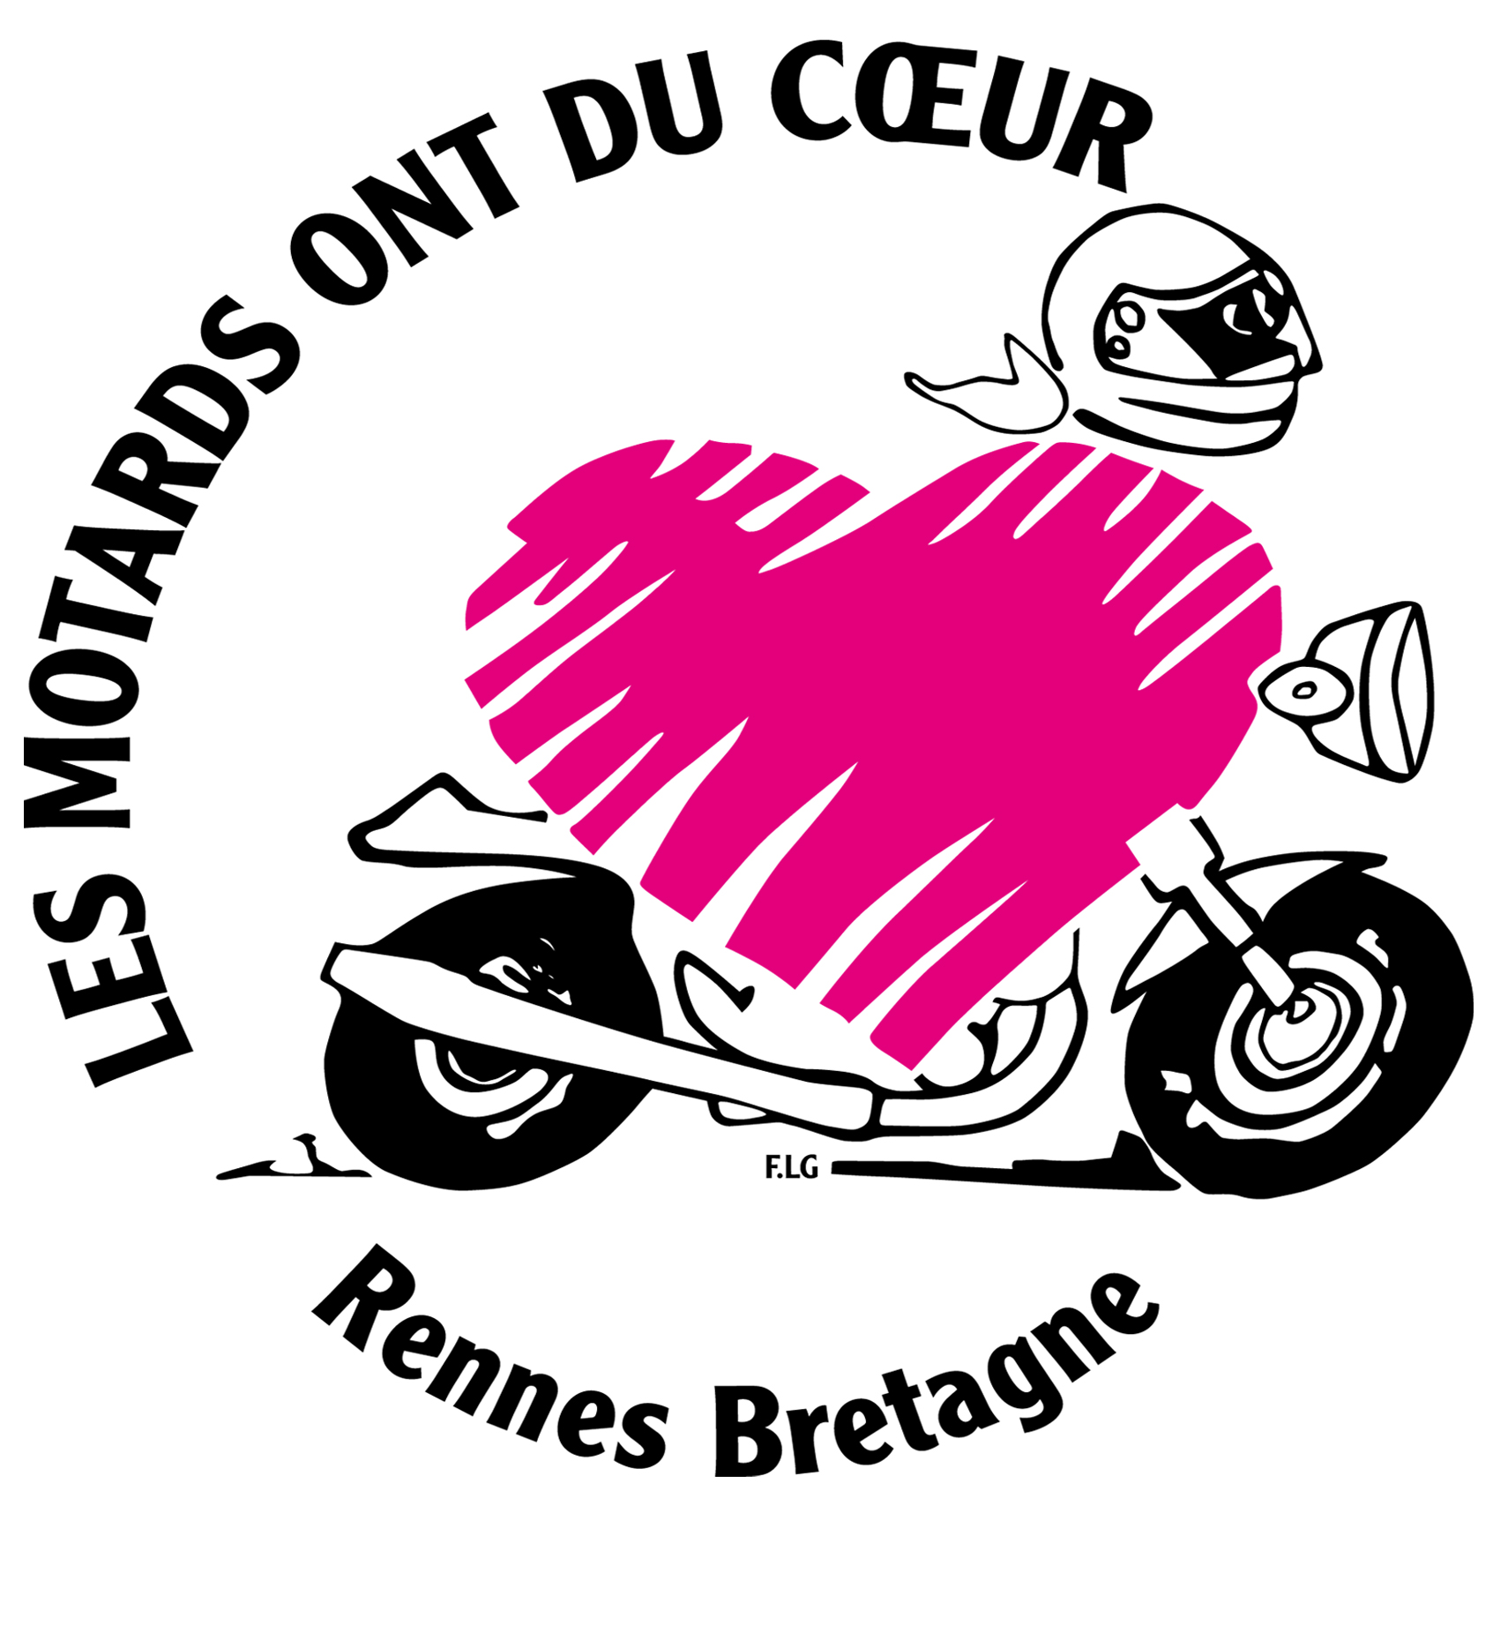
30e balade des Motards ont du Cœur
Dimanche 7 septembre 2025
E-mail : lesmotardsontducoeur@gmail.com
Site : https://www.lesmotardsontducoeur.com

- Accueil à partir de 10h à l'espace de Grippé à Cesson-Sévigné (Route de la Valette).
- Départ à 14h => Présence impérative avant 13h30, merci !
- Arrivée à 17h30 à l'espace de Grippé à Cesson-Sévigné.

INSCRIPTION CONSEILLÉE AVANT LE 23 AOÛT 2025

10€ par casque adulte, 8€ par casque enfant de moins de 12 ans

Animations et restauration rapide (payante) sur place
(Toutes les sommes récoltées sont reversées intégralement aux Restos du Cœur)

Les pilotes doivent être possesseurs du permis de conduire et d’une assurance valide.
La balade est strictement réservée aux cylindrées à partir de 125 cm3.

Bulletin à compléter et à renvoyer à « Les Motards ont du Cœur, BP 20126. 35201 RENNES CEDEX 2 », accompagné :
- d’un chèque à l’ordre : Les Motards ont du Cœur
- d’une enveloppe timbrée à votre adresse pour recevoir le(s) ticket(s) sauf si vous préférez les recevoir par mail et les imprimer

………………………………………………………………………………………………………………..................................................................

BULLETIN D’INSCRIPTION
à la 30e balade Les Motards ont du Cœur du 7 septembre 2025

J’autorise les Motards ont du Cœur à conserver mes données personnelles transmises via ce formulaire.
(Aucune exploitation commerciale ne sera faite des données conservées. Voir notre politique de gestion des données personnelles sur nos sites.)

NOM : …………………………………. PRENOM :………………………………….
ADRESSE : ………………………………….

Adresse mail : ………………………………….

Téléphone : …………………………… (Nombre de motos :….. , side-car : ….. , quads : ….. , trike : ….. )
Nombre d’adultes : x 10€ = €
Nombre d’enfants : x 8€ = €
Montant TOTAL (non remboursable) : = € chèque à l’ordre : Les Motards ont du Cœur

Cochez une des cases
☐Je ne joins pas d’enveloppe timbrée car je souhaite recevoir le(s) ticket(s) par mail et je m’engage à le(s) imprimer pour les présenter le jour de la balade.
Je rappelle mon adresse mail (écrire bien lisible)……………………………………………………………..
☐ Je joins une enveloppe timbrée à mon adresse pour recevoir le(s) ticket(s).
☐En m’inscrivant à cette balade, j’autorise les Motards ont du Cœur à diffuser à titre gratuit et non exclusif des photographies me représentant.

